110 學年度
高雄市立鼓山高中
英語閱讀心得實施辦法

- 目的：提倡鼓勵學生進行英文圖書閱讀分享活動，並創造閱讀活動更高的附加價值好增進英語閱讀能力及寫作能力。
- 活動日期：即日起至2022/06/08。
- 收件日期：2022/06/15止，國三高三則05/11止。
- 參加對象：全校學生自由參加。
- 閱讀書目：可自由選擇英文圖書閱讀。
- 寫作格式：請依規定格式用英文撰寫，國中部不限字數，高中部則需寫100個單字以上。請於借閱時，於借書櫃台索取”讀後感表格”，或可掃描Qrcode下載表格電子檔，填寫完請回傳 manpower@kusjh.kh.edu.tw信箱，主旨請填上”班級姓名”。
紙本部分請自行繳交至圖書館。
- 評審：由圖書館聘請教師擔任。
- 獎勵：每篇繳交，寫作優良者，即給予嘉獎乙支，每學期每人
上限三支嘉獎及給予優良獎狀。
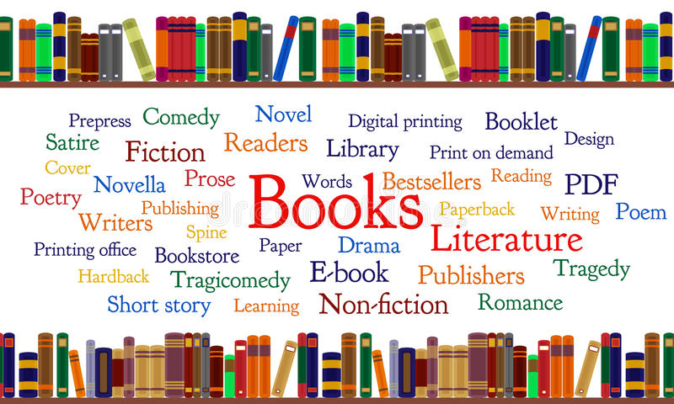
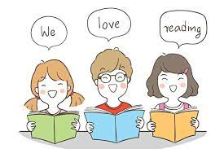
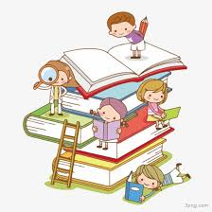
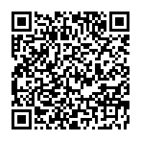
~~Extra bonus校長贈送精緻餐點一份~~

